2021年春季入学水平测试操作步骤流程图
入学水平测试分为五步
- 扫描二维码绑定学习中心
下图为南海实验学院的管理后台中对应的二维码的位置。
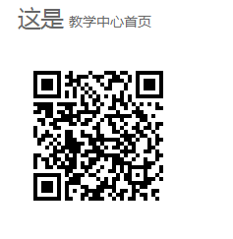
扫描完二维码，出现下图页面，即完成学习中心绑定（学习中心处显示南海实验学院）
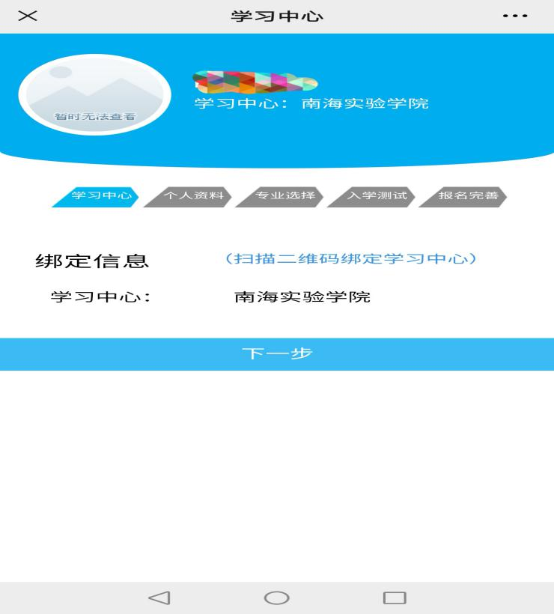
- 填报个人信息
点击编辑资料按钮进行个人资料填写，请按照实际情况写，如果填写错误，成绩无法录入系统，请检查清楚再提交。

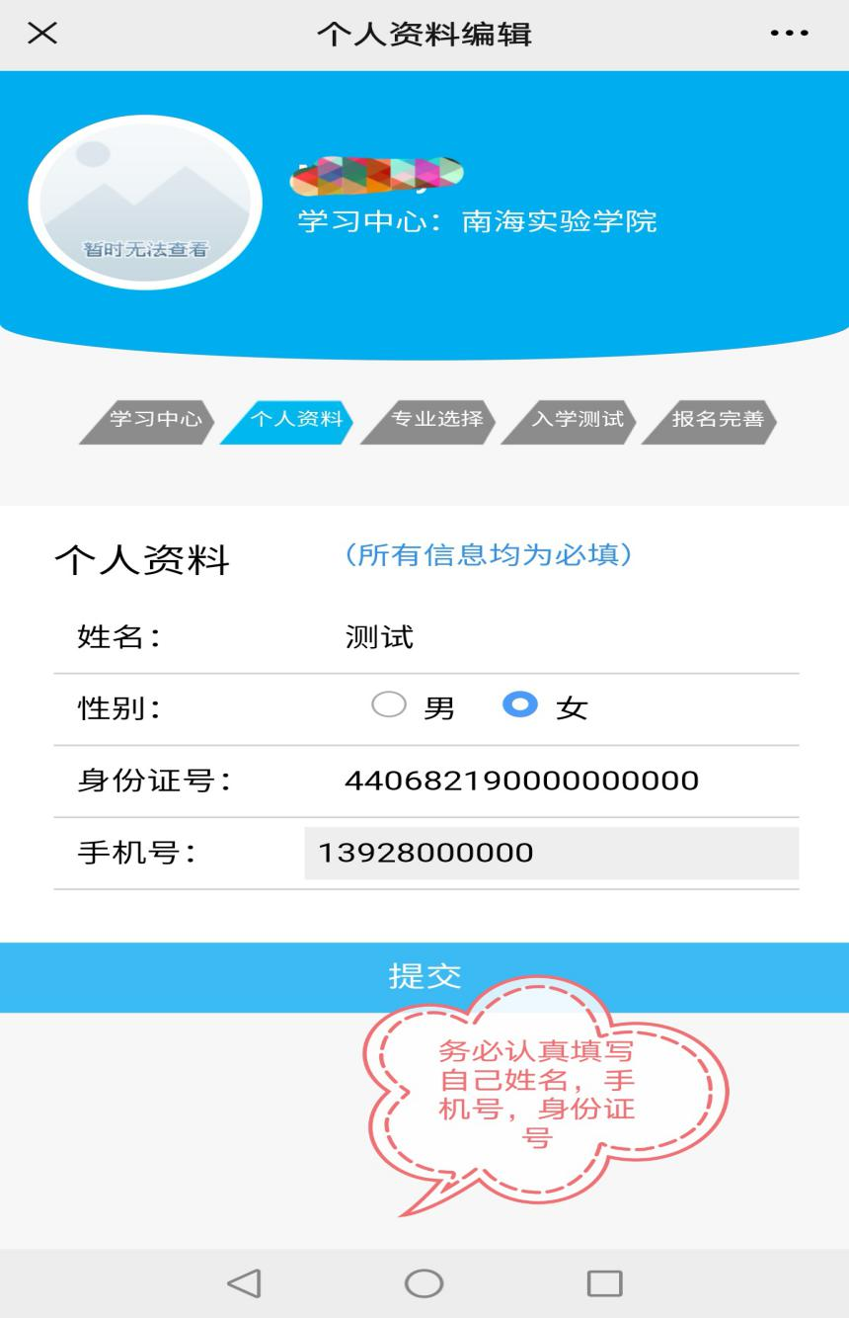

全部为必填项，编辑完个人资料后点击提交按钮。

- 选择专业
专业层次分为本科、专科。（请按实际情况填写）
专业名称（请按实际情况填写）

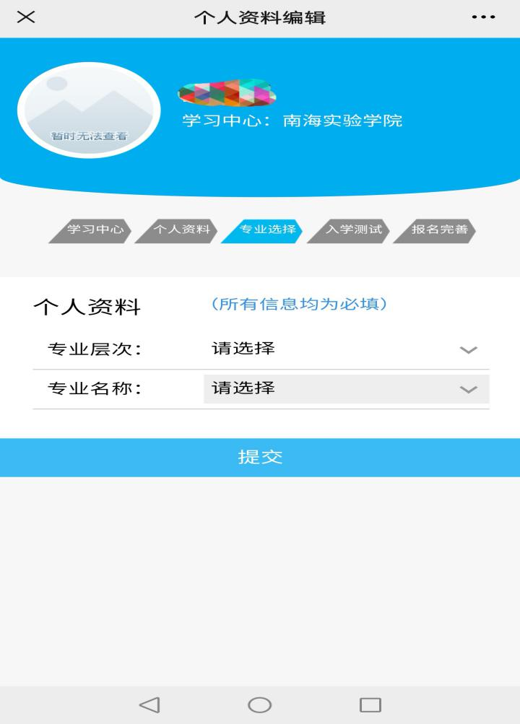

专业层次分为本科、专科，并且下面相应专业与每个学习中心申报的招生专业一致，如果专业不全或者有错误，请与实验学院招生部门联系。

- 参加测试
专业确定提交后，进行入学水平测试。测试依据学历层次与专业进行测试。
专科不分专业都进行语文、数学、英语三门课程的测试。

本科的专业依据文科、理科分类，测试科目不同，理科专业进行数学和专业综合的测试，文科专业进行语文和专业综合的测试。

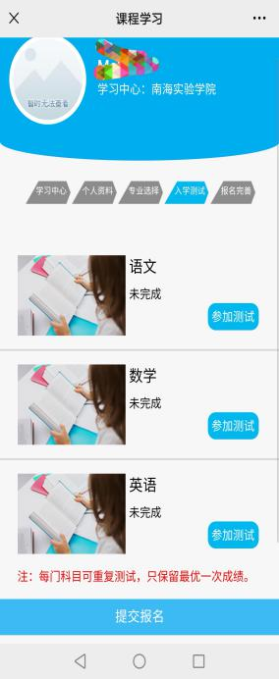

下图为语文的做题界面，选择正确的答案后点击下一题，完成单科测试后，提交答卷。
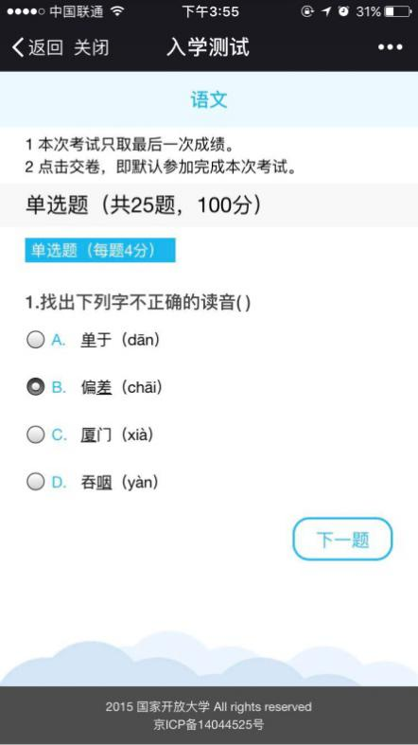
全部完成本专业的规定测试科目（专科三门，本科两门）后，才能提交成功。方可完善后续报名信息。

（Ps：在点击提交页面的“报名信息完善”前可以多次进行测试，提高分数，测试取最优成绩）

- 完善报名信息
需要把必填项全部如实填写，核对清楚再按确认报名。

下图为报名信息完善界面
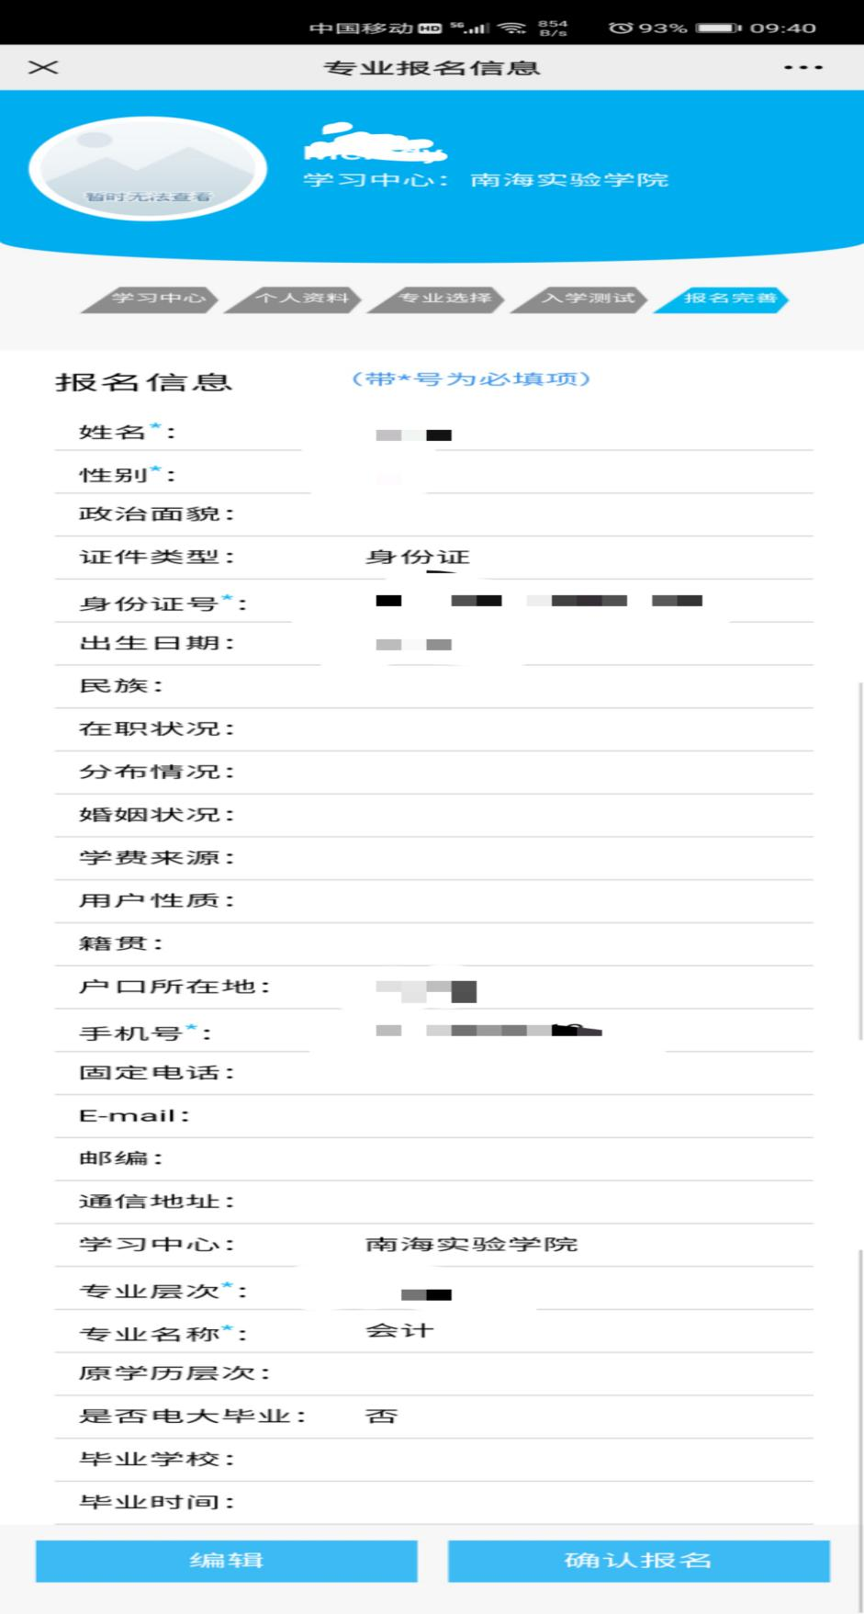

完成信息填写后，点击确认报名完成整个入学水平测试流程，下图为报名成功界面。
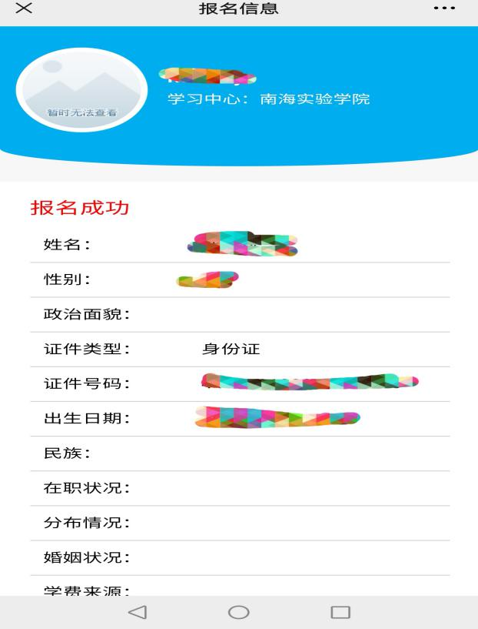

6．如果学生绑定错学习中心，可扫描下面的二维码删除账号后，重新进行入学水平测试
